№ п/п | www - адрес | Название сайта. Автор | Рубрики | Краткое содержание рубрик | Качество материала и навигации
1 | http://educenter.karelia.ru/club_molped.htm 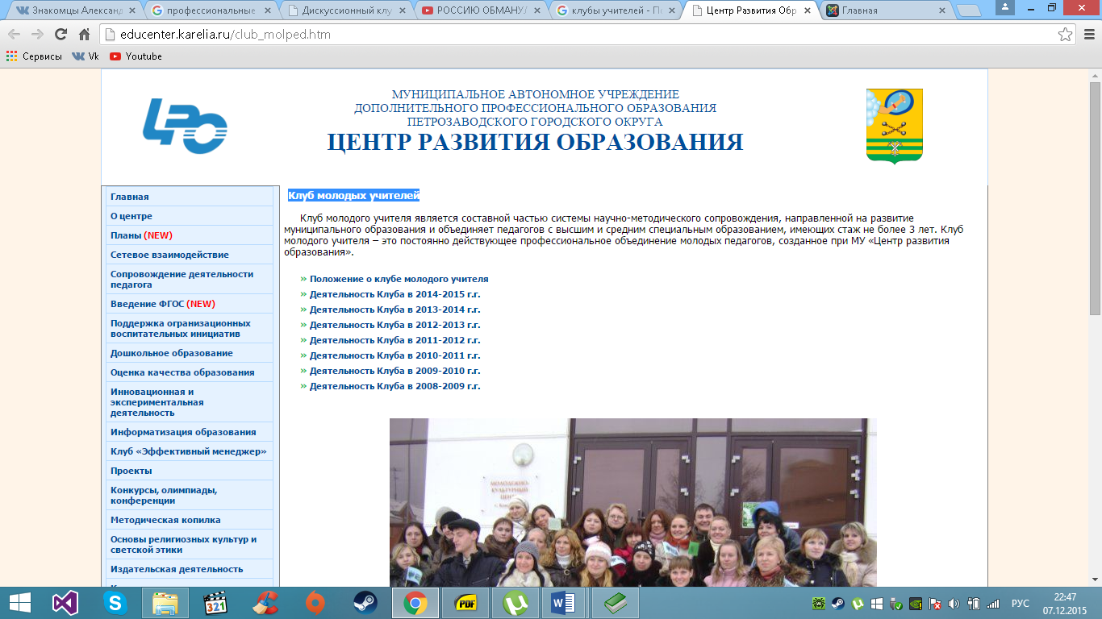 | Клуб молодых учителей. | Новости, события, база знаний | Новости – краткое содержание мероприятий проходящих в  База знаний - материалы по уровням обучаемости. | Навигация очень удобная. Материал в доступной форме
2 | http://club.mon.gov.ru/  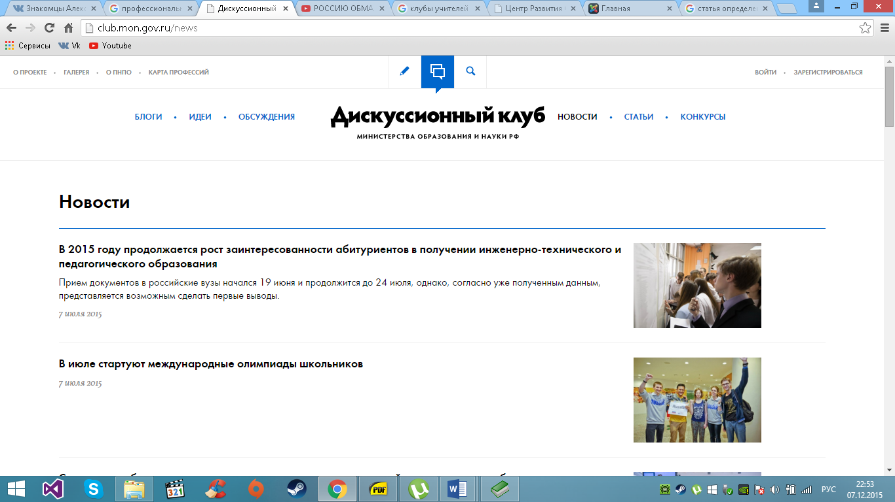 | Дисскусионный клуб | Новости, блоги,cтатьи | Новости – краткое содержание мероприятий проходящих в подмосковных школах.  Статья - Научное, публицистическое сочинение небольшого размера в сборнике, журнале или газете  Блоги – форумы общения между учителями. | Материал подходит для помощи учителей в проведении или участии в мероприятиях. Навигация также присутствует, можно перейти по любой интересующей вас ссылки.
3 | http://shkola41.ru/index.php/molodoj-pedagog  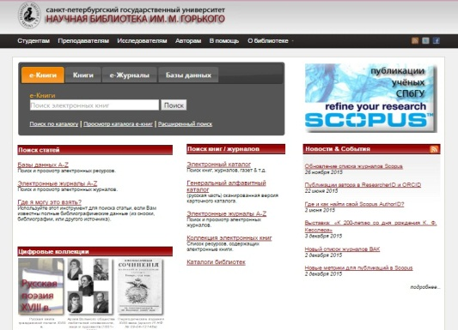 | Клуб «Молодой педагог».  МОУ «Средняя школа №41» г.Вологда. | Новости, методические разработки, фотогалерея. | Новости – краткое содержание мероприятий и интересных статей для учителей.  Методические разработки – пособия для молодых учителей к подготовке урока.  Фотогалерея – фото отчет с мероприятий | Материал подходит для помощи учителей в проведении или участии в мероприятиях. Навигация также присутствует, можно перейти по любой интересующей вас ссылки.
4 | http://www.elena-kuzmina.ru/klub-sozvezdie.html  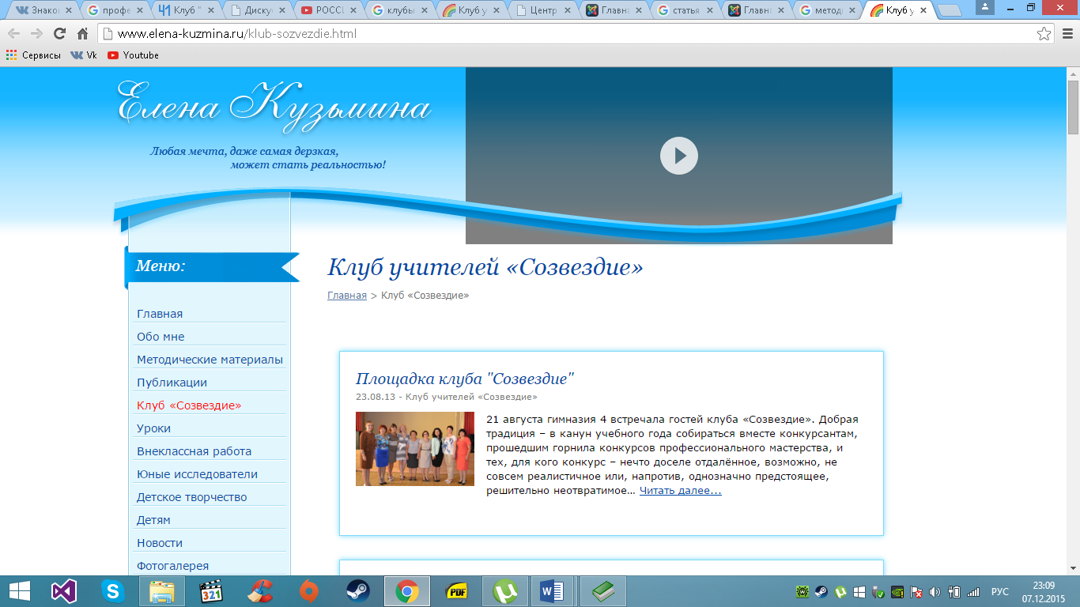 | Клуб учителей «Созвездие».  Елена Кузьмина | По некоторым темам имеются тесты | Новости – краткое содержание мероприятий и интересных статей для учителей.  Методические разработки – пособия для молодых учителей к подготовке урока.  Фотогалерея – фото отчет с мероприятий | Имеется меню со всеми  Ссылками. Материал имеется в достаточном количестве
5 | http://www.rospedclub.ru/ | Клуб учителей «Открытие» | Новости,форум | Новости – краткое содержание мероприятий и интересных статей для учителей.  Форум – общения между учителями разбитые на различные темы | Материал сайта подходит как для помощи молодым учителям, так и для учителей со стажем.  Очень удобная навигация, также присутствующая в каждой рубрике
6 | http://www.proshkolu.ru/club/maths/  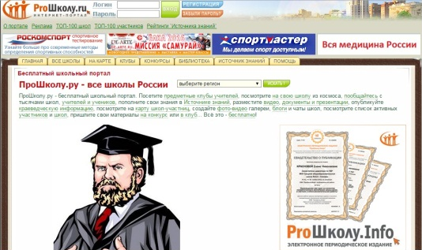 | Клуб учителей математики. | Блоги, материалы, архивные записи. | Материалы - методические рекомендации, нестандартные уроки, ЕГЭ и т.д.  Блоги - общение между преподавателями.  Архивные записи – информация, которую выкладывают сами учителя. | Материал подходит для помощи педагогам, также учителя могут общаться между собой. Навигация удобная, можно пройти на любую интересующую вас ссылку.
7 | http://www.akipkro.ru/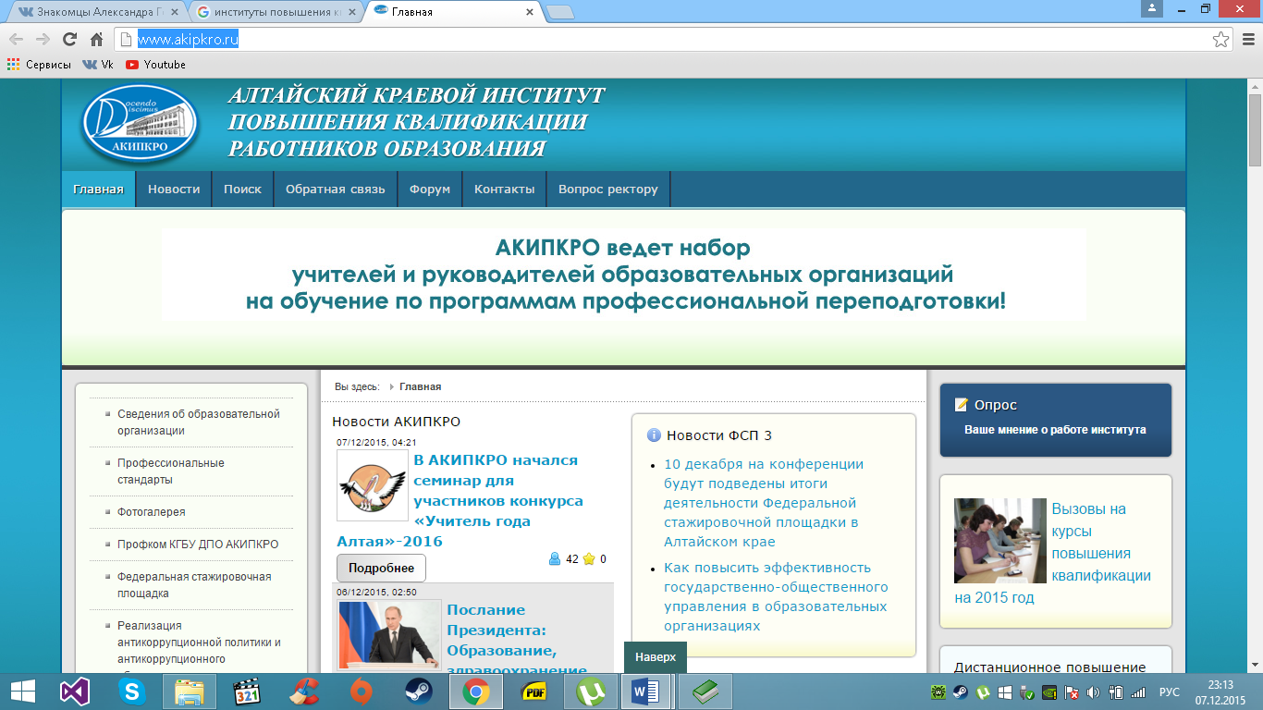 | Алтайский краевой институт повышения квалификации | Новости, , форум | Новости – краткое содержание мероприятий и интересных статей для учителей.  Форум – общения между учителями разбитые на различные темы  Нормативные документы – представлены уставы и положения по различным отраслям. | Материал подойдет для помощи педагогам и преподавателям.  Навигация очень удобная, также можно пройти на любую интересующую вас ссылку.
8 | http://www.nipkipro.ru/  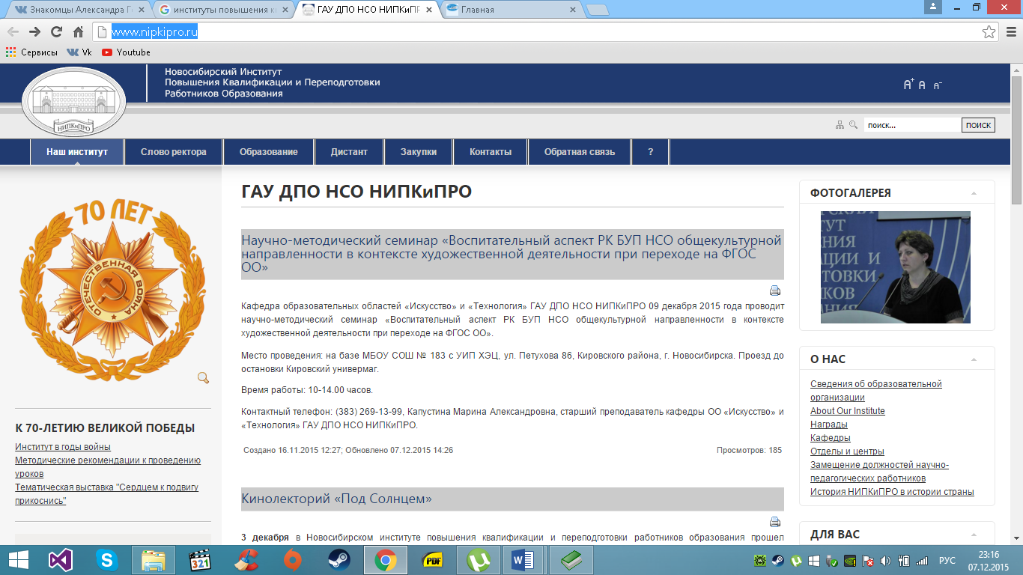 | Новосибирский институт повышения квалификации работников образования | Новости, фотогалерея | Новости – краткое содержание мероприятий и интересных статей для учителей.  Фотогалерея – фото отчет с мероприятий  Нормативные документы – представлены уставы и положения по различным отраслям. | Имеются
9 | http://mmc.edu-kolomna.ru/pupil/matem/  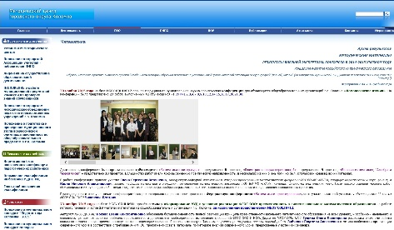 | Методический центр городского округа Коломна. | Нормативные документы, повышение квалификации, конкурсы. | Нормативные документы – представлены уставы и положения по различным отраслям.  Конкурсы – представлен список предстоящих конкурсов. | Материал поможет познакомиться с нормативными документами, курсовой системой повышения квалификации. Навигация удобная, можно пройти на любую интересующую вас ссылку.
10 | http://elibrary.ru/defaultx.asp | Научная электронная библиотека. | Тематический рубрикатор, новости, текущее состояние. | Тематический рубрикатор – перечень публикаций в различных сферах.  Новости – новостная лента о новых публикациях и мероприятиях.  Текущее состояние – информация о числе журналов, книг, публикаций и читателях. | Материал очень хороший и обширный, так как затрагивает различные области. Удобная навигация по сайту, можно перейти на любую ссылку.
11 | http://www.ncfu.ru/nzuchnaya-biblioteka-skfu.html  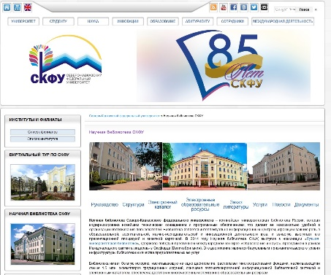 | Научная библиотека СКФУ. | Структура, электронный каталог, заказ литературы. | Структура – информация об абонементах и отделах обслуживания.  Электронный каталог – поиск книг библиотеки.  Заказ литературы – формирование заявки на приобретение литературы, краткий перечень ведущих книжных издательств РФ. | Материал весь подходит для помощи преподавателям, представлен в электронном виде. Навигация присутствует, удобная адресная строка и электронный каталог.
12 | http://www.sipkro.ru/  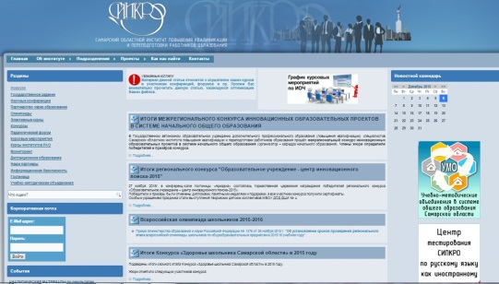 | Самарский областной институт повышения квалификации и подготовки работников образования. | Новости, научные конференции, олимпиады, электронные курсы, конкурсы | Научные конференции – сборник статей по различным темам.  Олимпиады – информация об этапах и нормативные документы.  Электронные курсы – курсы повышения квалификации по разным дисциплинам. | Материал подходит для помощи учителей в организации олимпиад. Присутствует также удобная навигация, можно перейти по любой интересующей вас ссылки.
13 | http://royallib.com/  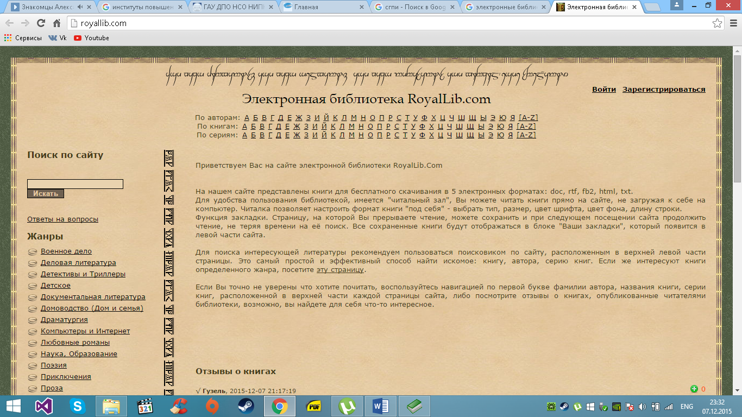 | Электронная библиотека RoyalLib.com | Жанр | Жанр – выбор жанра | Удобный поиск из-за хорошей иерархии
14 | http://www.benran.ru/  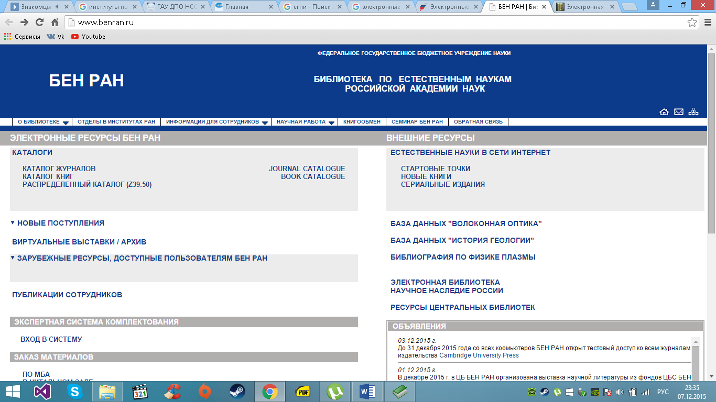 | Библиотека по естественным наукам РАУ | Структура, электронный каталог, | Структура – информация об абонементах и отделах обслуживания.  Электронный каталог – поиск книг библиотеки. | Материал весь подходит для помощи преподавателям, представлен в электронном виде. Навигация присутствует, удобная адресная строка и электронный каталог.
15 | http://cyberleninka.ru/  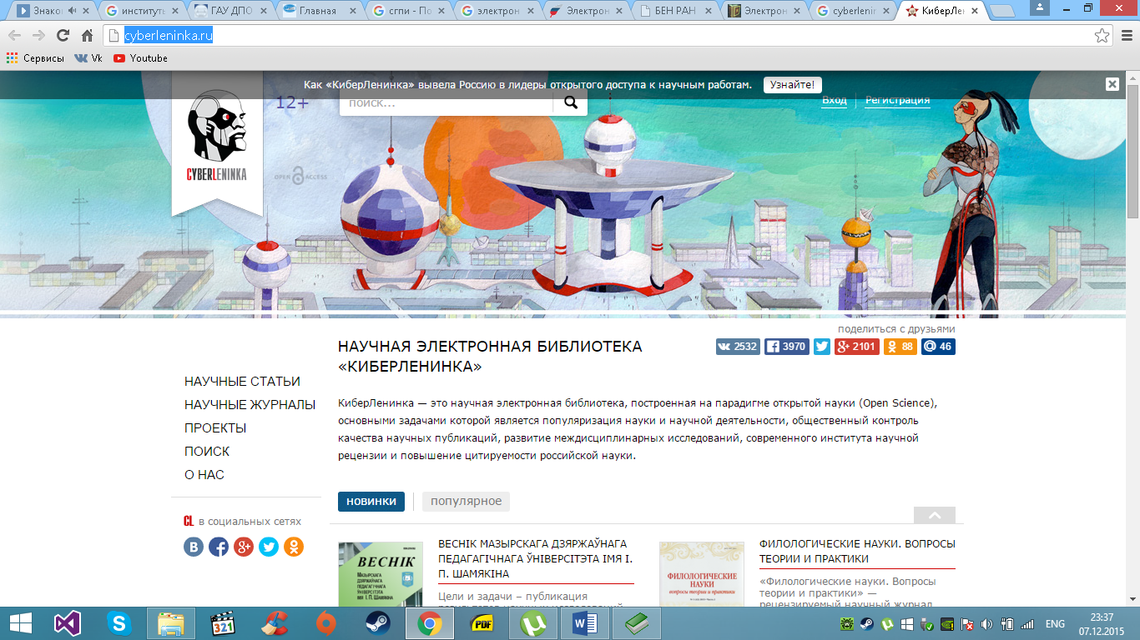 | Научная библиотека | Научные статьи , журналы | Научные статьи , журналы – предоставляет доступ к сабжу | Хороший поиск по ключевым словам. Огромное кол-во научных статей

